７ 受講料
２,０００円
ハガキにて受講決定通知を送付後、令和３年６月８日（火曜日）までに口座振込によりお支払いください。振込先は受講決定通知に記載しています。振込の際は、受講者名でお願いいたします。

８ 申込締切日・申込方法
締切日：令和3年６月４日（金曜日）
申込方法：下記「申込書」に必要事項を記入して、FAX（０３－３３４４－８５３１）または
メール（yougumoushikomi@fukushizaidan.jp）にてお申し込みください。
受講決定通知につきましては、ハガキでお知らせします。

９ 本講習会の開催について
本講習会は、新型コロナウイルス感染症の拡大状況により、開催できない場合があります。開催
できない場合は、財団ホームページ（（https://www.fukushizaidan.jp/）に情報を掲載します。

10 お問い合わせ
公益財団法人東京都福祉保健財団 福祉情報部 福祉人材対策室 地域支援担当
〒163-0719 新宿区西新宿2-7-1 小田急第一生命ビル１９階
TEL：03-3344-8514 FAX：03-3344-85３１

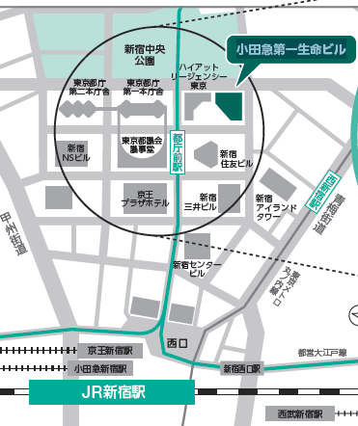1１ 案内図

《交通案内》
＊都営大江戸線「都庁前駅」徒歩５分
＊東京メトロ丸ノ内線「西新宿駅」徒歩８分
＊各線「新宿駅」西口から徒歩１０分

申 込 書（切らずにこのまま送信してください。）

令和 年 月 日
介護支援専門員のための福祉用具・住宅改修【基礎講習会】に申し込みます。
ふりがな
氏 名
※注意：連絡先は「受講決定通知」の送付先です。職場に送付希望する場合は事業所名も記載してください。
連絡先 | 住 所 | （〒 － ）  事業所名：
 | TEL/FAX | TEL： FAX：
＊申込みにかかる個人情報については、御本人の同意なしに本研修の事務以外には使用いたしません。
送付先FAX：03-3344-8531 （公財）東京都福祉保健財団 地域支援担当
締切日：令和３年６月４日（金曜日）

